Использование бота

Использование бота осуществляется путем написания текстовых сообщений боту как обычному пользователю. Для того, чтобы это сделать необходимо кликнуть левой клавишей мыши по картинке бота

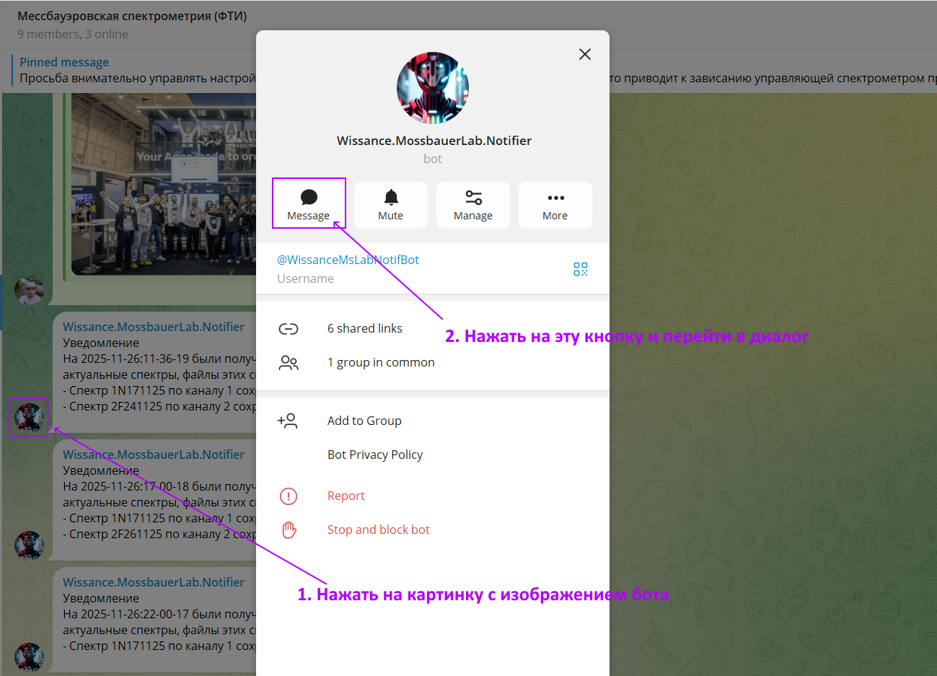

Для начала работы можно написать команду /start , в ответ бот пришлет клавиатуру выбора дальнейших команд:
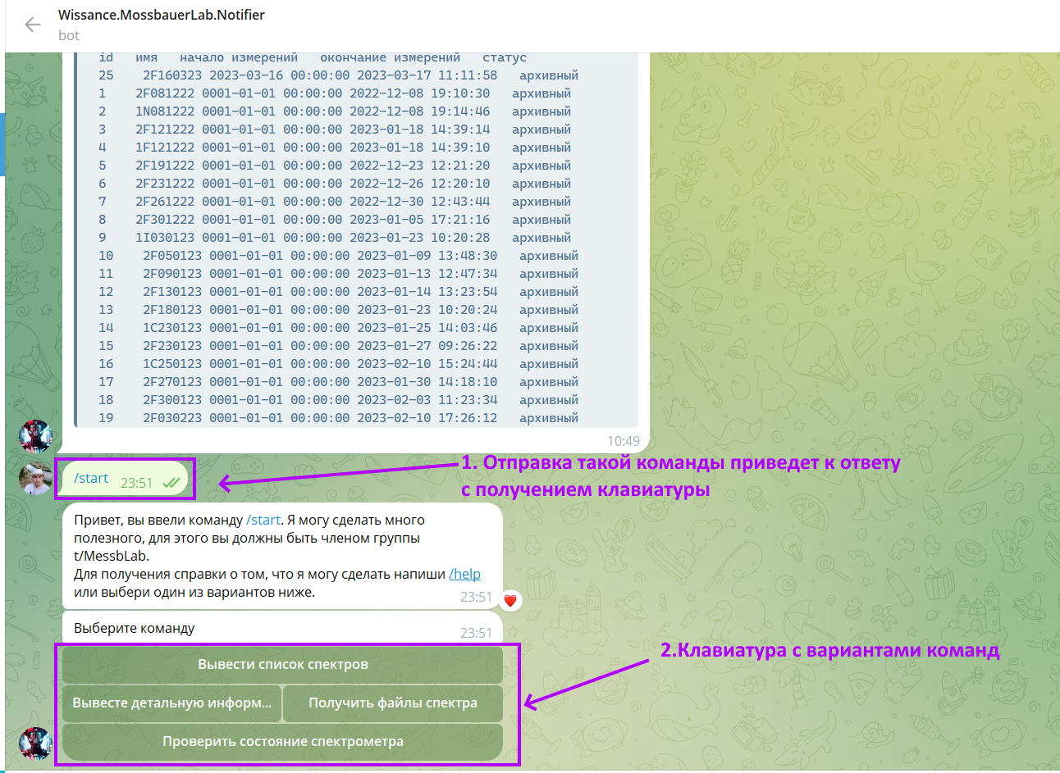

На клавиатуре имеются следующие варианты команд:

1. Вывести список спектров (текстовая команда /listSpectra) — выводит сообщения порциями о спектрах, сохранненых в базе данных системы рассылки уведомлений, пример одной такой страницы:

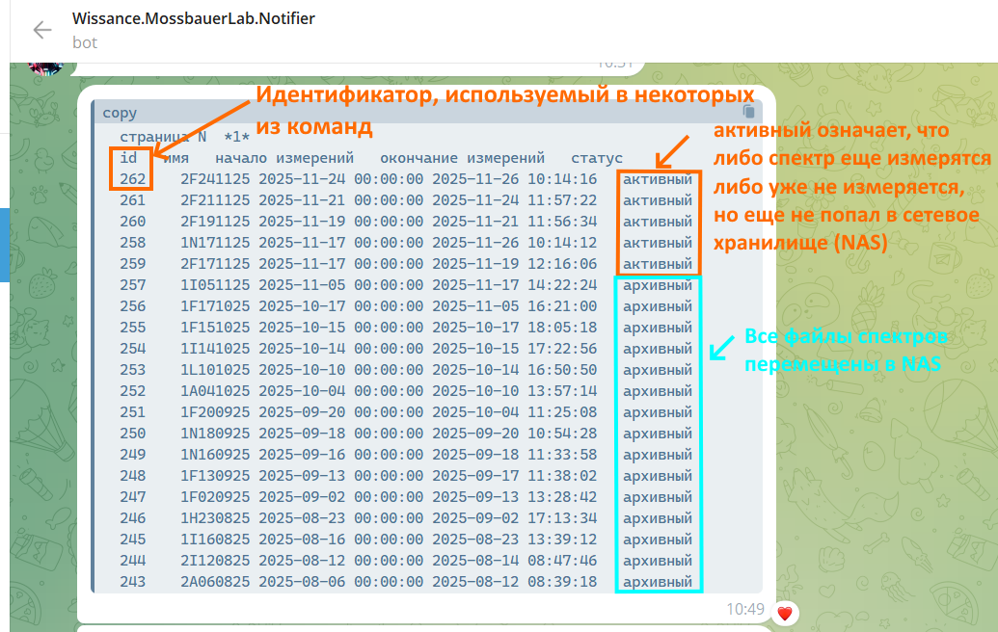
2. Вывести детальную информацию об отдельном спектре (/getSpectrumInfo {id}, например, /getSpectrumInfo 5)
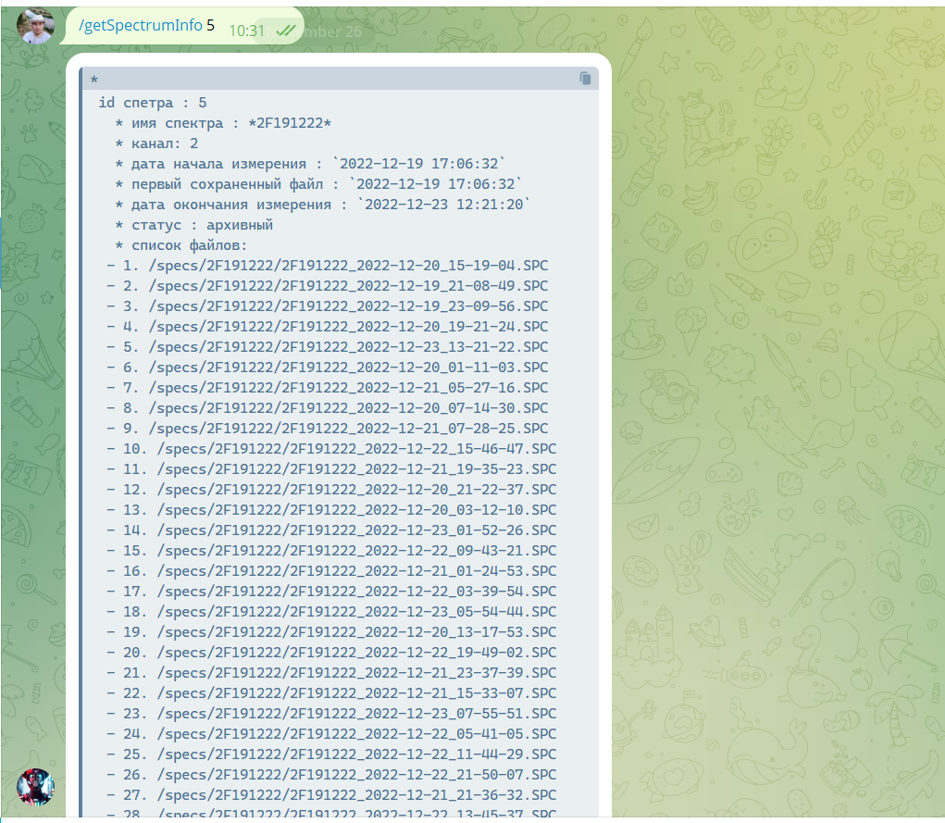

3. Получить файлы спектра (команда /getSpectrumFiles {id}) — ПОКА не реализовано

4. Запросить состояние оборудование (команда /checkState) — проверяет состояние оборудование выводит по каждому пункту ОК / Нет доступа, необходимо проверять после манипуляций с перезагрузкой управляющего компьютера. Пример ответа на такую команду:

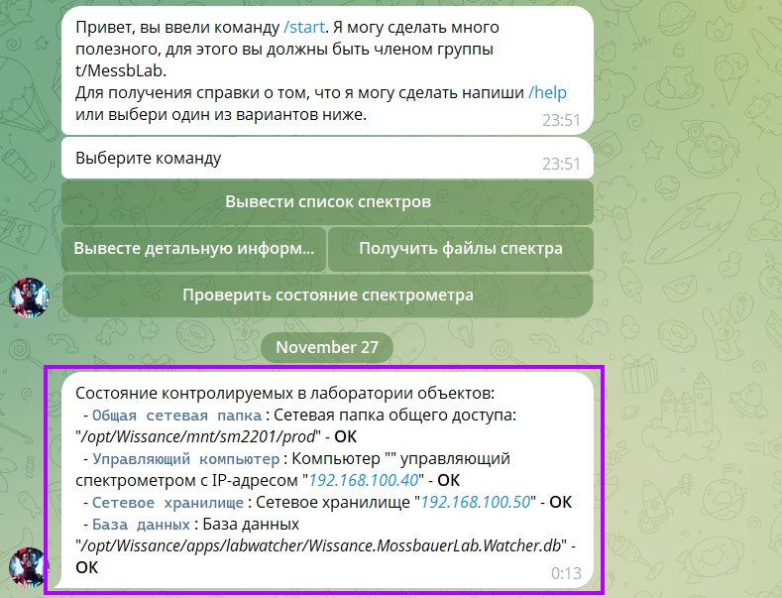

Следует отметить 2 момента:

1. Все команды текстовые и могут быть отправлены прямым сообщение , а не обязательно через клавиатуру
2. Существует дополнительная команда справки (/help), описывающая что делает та или иная команда и каков результат ее работы.

